1. Описание предметной области
Требуется разработать информационную систему для магазина по продаже обуви ООО «Обувь». Информационная система предназначена для автоматизации процессов продажи обуви, учета ассортимента, складских остатков, заказов и пользователей, а также для повышения эффективности управления деятельностью магазина.
Система обеспечивает хранение, обработку и предоставление информации о товарах, заказах, пунктах выдачи и пользователях с учетом разграничения прав доступа в зависимости от роли пользователя.
Пользователями информационной системы являются клиенты, администраторы, менеджеры и гость.
В системе хранится следующая информация о пользователях:
- номер пользователя;
- роль пользователя (клиент, администратор, менеджер, гость);
- фамилия, имя, отчество;
- адрес электронной почты;
- пароль для входа в систему.
Основным объектом информационной системы являются товары обувь, реализуемая магазином. Каждый товар относится к определённой категории, имеет производителя и поставщика. Для каждого товара может быть задано несколько изображений.
В системе хранится следующая информация о товарах:
- номер товара;
- наименование товара;
- описание товара;
- стоимость товара;
- размер скидки;
- категория товара;
- производитель;
- поставщик.
Информация о наличии товаров на складе хранится отдельно и включает количество товара в единицах измерения.
Для классификации и учета товаров в информационной системе используются справочники:
- категории обуви;
- производители обуви;
- поставщики товаров.
Каждый товар связан с одной категорией, одним производителем и одним поставщиком.
Для наглядного представления товаров в системе предусмотрено хранение изображений.
Каждое изображение связано с конкретным товаром.
В системе хранится следующая информация об изображениях:
- номер изображения;
- путь или наименование файла изображения;
- номер товара.
Для контроля наличия товаров используется складской учет.
Для каждого товара хранится информация о количестве доступных единиц товара на складе.
В системе хранится следующая информация о складских остатках:
- номер складской записи;
- товар;
- количество товара;
- единица измерения.
Клиенты информационной системы имеют возможность оформлять заказы на покупку товаров. Заказ содержит сведения о клиенте, дате оформления, предполагаемой дате доставки, статусе заказа, коде получения и выбранном пункте выдачи.
В системе для каждого заказа хранится следующая информация:
- номер заказа;
- дата оформления заказа;
- дата доставки заказа;
- статус заказа;
- номер получения заказа;
- клиент, оформивший заказ;
- пункт выдачи заказа.
Состав заказа хранится отдельно и содержит перечень товаров, включенных в заказ.
В системе хранится следующая информация о составе заказа:
- номер заказа;
- наименование товара;
- количество товара;
- цена товара на момент оформления заказа.
Для получения заказов клиенты выбирают пункт выдачи. Каждый пункт выдачи характеризуется адресными данными.
В системе хранится следующая информация о пунктах выдачи заказов:
- почтовый индекс;
- город;
- улица;
- номер дома.
Входной информацией в системе являются:
- данные пользователей;
- информация о товарах, категориях, производителях и поставщиках;
- сведения о наличии товаров на складе;
- данные о заказах и составе заказов;
- информация о пунктах выдачи заказов;
- изображения товаров.
Выходной информацией системы являются:
- чек заказа;
- статистика по выполненным заказам.

В системе предусмотрены следующие ограничения:
- пользователь не может оформить заказ, не зарегистрировавшись в системе;
- доступ к функциям системы осуществляется в соответствии с ролью пользователя;
- гость не имеет возможности оформлять заказы и управлять товарами;
- клиент не имеет доступа к редактированию товаров, складских остатков и заказов других пользователей;
- менеджер и администратор не могут изменять данные пользователей без соответствующих прав;
- оформление заказа возможно только при наличии товара на складе в достаточном количестве;
- удаление товара запрещено, если он присутствует в оформленных заказах;
- все изменения данных в системе выполняются только авторизованными пользователями.

В данной информационной системе гость имеет следующие возможности:
- просматривать каталог товаров;
- регистрироваться и авторизовываться в систему.

В данной информационной системе клиент выполняет следующие действия:
- просматривать каталог товаров;
- просматривать изображения товаров;
- оформлять заказы на покупку товаров;
- выбирать пункт выдачи заказа;
- просматривать информацию о своих заказах и их текущий статус.

Менеджер системы имеет следующий функционал:
- добавлять, редактировать и удалять товары;
- управлять категориями, производителями и поставщиками;
- контролировать наличие товаров на складе;
- управлять заказами и изменять их статусы.
Администратор системы имеет следующие возможность:
- управлять учетными записями пользователей;
- назначать и изменять роли пользователей;
- иметь полный доступ ко всем функциям системы;
- контролировать корректность работы системы.
- Проектирование бизнес-процессов предметной области
Диаграмма прецедентов (Use Case диаграмма) – это UML-диаграмма, которая через акторов (действующих лиц) и прецеденты (ключевые функции) показывает, кто и как взаимодействует с системой. Она экономит время на согласование, снижает риски ошибок и служит фундаментом для детальной проработки функционала. Диаграмма прецедентов представлена на рисунке 2.1.
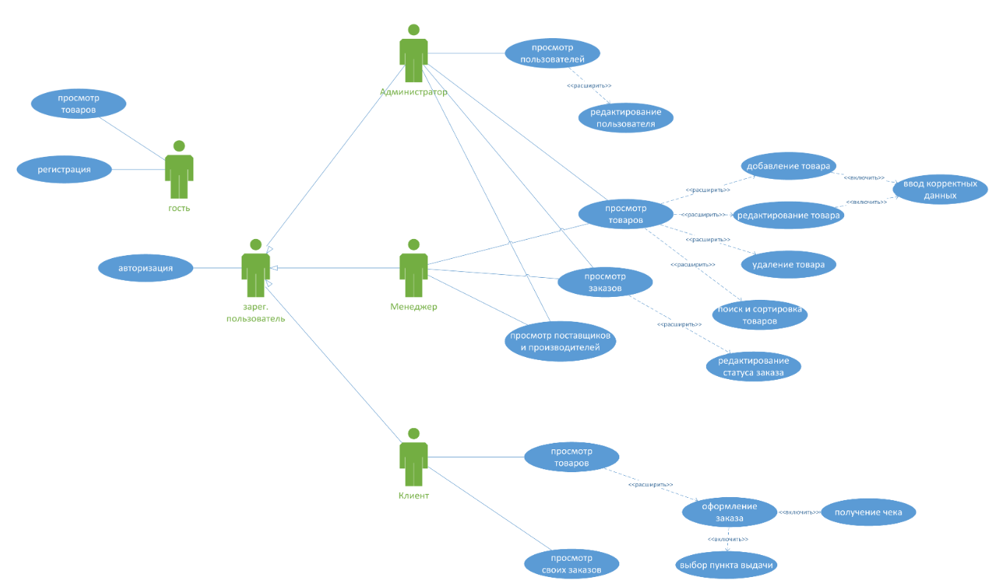
Рисунок 2.1 – диаграмма прецедентов.
Диаграмма деятельности (Activity diagram, диаграмма активности, диаграмма видов деятельности) – UML-диаграмма, которая показывает последовательность действий и потоки управления в системе. В отличие от статических моделей, она показывает динамику процесса, позволяя рассмотреть его выполнение во времени. Диаграмма деятельности представлена на рисунке 2.2.
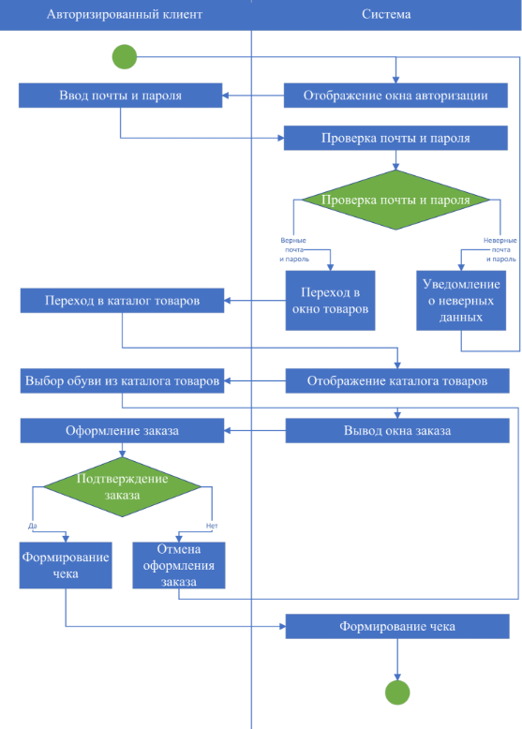
Рисунок 2.2 – диаграмма деятельности.
3. Описание входной информации
Входная информация – это совокупность данных и документов, поступающих в информационную систему извне или вводимых пользователями для последующей обработки, хранения и формирования выходной информации.
Входная информация формируется в процессе работы пользователей с системой, а также при администрировании и управлении данными. Входная информация в системе будет следующая:
- список пользователей;
- список товаров;
- список заказов;
Входные документы представлены в таблице 3.1.
Таблица 3.1 – Описание входных документов
Наименование документа | Периодичность поступление документа | Откуда поступает документ
Список товаров | По запросу администратора | от администратора
4. Описание выходной информации
Выходная информация – это информация и документы, формируемые информационной системой в результате обработки входных данных и предназначенные для пользователя или других систем. Выходными документами являются:
- отчёт;
- чек.
Выходные документы представлены в таблице 4.1.
Таблица 4.1 – Описание выходных документов
Наименование документа (шифр) | Периодичность выдачи  документа | Кол-во экз. | Куда передаются
Отчёт | По запросу администратора | 1 | На устройство
Чек | После оформления заказа | 1 | На адрес электронной почты
Шаблоны выходных документов представлены на рисунках 4.1 – 4.2.
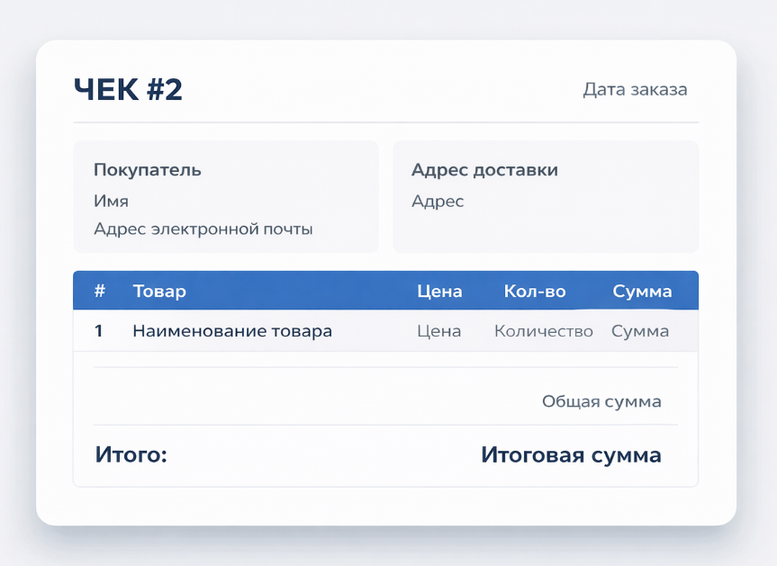
Рисунок 4.1 – Чек заказа
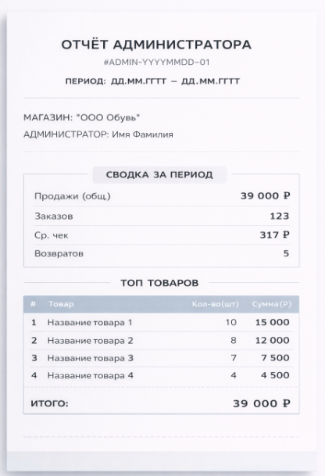
Рисунок 4.2 – Отчёт по продажам за период
5. Описание структуры базы данных
Для создания базы данных будет использована СУБД MySQL. Система управления базами данны – это программное обеспечение, предназначенное для создания, хранения, обработки и управления базами данных, а также обеспечения целостности и безопасности данных. Для администрирования базы данных используется утилита MySQL Workbench 8.0. Описание структуры базы данных приведено в таблицах 5.1 – 5.10.
Таблица 5.1 – Users (Пользователи)
Содержание поля | Имя поля | Тип, длина | Примечание
Идентификатор пользователя | id | INT(4) | Суррогатный, первичный ключ
Имя пользователя | name | VARCHAR(100) | Обязательное поле
Фамилия пользователя | lastname | VARCHAR(100) | Обязательное поле
Отчество пользователя | midname | VARCHAR(100) | Необязательное поле
Адрес электронной почты пользователя | email | VARCHAR(255) | Обязательное поле
Пароль пользователя | password | VARCHAR(255) | Обязательное поле
Роль пользователя | role | ENUM('администратр', 'менеджер', 'клиент') | Обязательное поле
Таблица 5.2 – Categories (Категории)
Содержание поля | Имя поля | Тип, длина | Примечание
Идентификатор категории | id | INT(4) | Суррогатный, первичный ключ
Наименование категории | name | VARCHAR(100) | Обязательное поле
Таблица 5.3 – Images (Изображения)
Содержание поля | Имя поля | Тип, длина | Примечание
Идентификатор изображения | id | INT(4) | Суррогатный, первичный ключ
Путь к изображению | image | VARCHAR(255) | Обязательное поле
Товар | product_id | INT(4) | Внешний ключ (к products)
Таблица 5.4 – Manufacturers (Производители)
Содержание поля | Имя поля | Тип, длина | Примечание
Идентификатор производителя | id | INT(4) | Суррогатный, первичный ключ
Наименование производителя | name | VARCHAR(100) | Обязательное поле
Таблица 5.5 – Suppliers (Поставщики)
Содержание поля | Имя поля | Тип, длина | Примечание
Идентификатор поставщика | id | INT(4) | Суррогатный, первичный ключ
Наименование поставщика | name | VARCHAR(100) | Обязательное поле

Таблица 5.6 – Storages (Остатки)
Содержание поля | Имя поля | Тип, длина | Примечание
Идентификатор записи | id | INT(4) | Суррогатный, первичный ключ
Товар | product_id | INT(4) | Внешний ключ (к products)
Количество товара | count | INT(4) | Обязательное поле
Единица измерения | unit | ENUM('шт.') | Обязательное поле
Таблица 5.7 – Products (Товары)
Содержание поля | Имя поля | Тип, длина | Примечание
Идентификатор товара | id | INT(4) | Суррогатный, первичный ключ
Наименование товара | name | VARCHAR(255) | Обязательное поле
Цена товара | price | DOUBLE(8) | Обязательное поле
Поставщик | supplier_id | INT(4) | Внешний ключ (к suppliers)
Производитель | manufacture_id | INT(4) | Внешний ключ (к manufacturers)
Категория | category_id | INT(4) | Внешний ключ (к categories)
Скидка | discount | INT(4) | Обязательное поле
Описание товара | description | VARCHAR(255) | Необязательное поле
Таблица 5.8 – Pickup_points (Пункты выдачи)
Содержание поля | Имя поля | Тип, длина | Примечание
Идентификатор пункта выдачи | id | INT(4) | Суррогатный, первичный ключ
Почтовый индекс пункта выдачи | address_index | VARCHAR(45) | Обязательное поле
Город пункта выдачи | address_city | VARCHAR(100) | Обязательное поле
Улица пункта выдачи | address_street | VARCHAR(100) | Обязательное поле
Номер дома пукнта выдачи | address_number_house | VARCHAR(45) | Обязательное поле
Таблица 5.9 – Orders (Заказы)
Содержание поля | Имя поля | Тип, длина | Примечание
1 | 2 | 3 | 4
Идентификатор заказа | id | INT(4) | Суррогатный, первичный ключ
Дата заказа | date_order | DATE(3) | Обязательное поле
Продолжение таблицы 5.9
Дата доставки | date_delivery | DATE(3) | Обязательное поле
Пункт выдачи | pickup_point_id | INT(4) | Внешнкий ключ (к pickup_points)
Клиент | user_id | INT(4) | Внешний ключ (к users)
Код получения заказа | code | INT(4) | Обязательное поле
Статус заказа | status_order | VARCHAR(255) | Обязательное поле
Таблица 5.10 – Orders_details (Детали заказа)
Содержание поля | Имя поля | Тип, длина | Примечание
Идентификатор деталей заказа | id | INT(4) | Суррогатный, первичный ключ
Заказ | order_id | INT(4) | Внешний ключ (к orders)
Товар | product_id | INT(4) | Внешний ключ (к products)
Количество товара в заказе | count | INT(4) | Обязательное поле
Цена за единицу товара на момент заказа | price | DOUBLE(8) | Обязательное поле
ER-диаграмма представлена на рисунке 5.1.
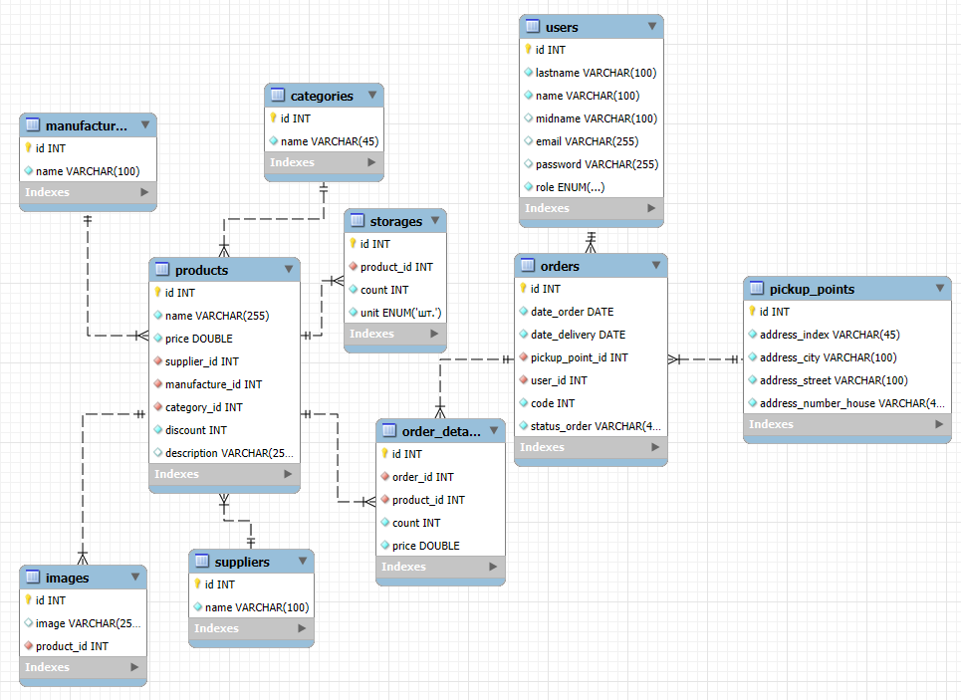
Рисунок 5.1 – ER-диаграмма
6. Контрольный пример
Контрольный пример – это специальный пример или набор данных, используемых для проверки правильности работы программы, алгоритма или модели. Он представляет собой конкретные значения, которые можно подставить в систему и получить ожидаемый результат.
В таблице 6.1 представлены входные данные «Список категорий» для контрольного примера.
Таблица 6.1 – Контрольный пример «Список категорий»
Номер категории | Наименование категории
1 | Мужская обувь
2 | Женская обувь
3 | Демисезонная обувь
В таблице 6.2 представлены входные данные «Список производителей» для контрольного примера.
Таблица 6.2 – Контрольный пример «Список производителей»
Номер производителя | Наименование производителя
1 | Kari
2 | Marco Tozzi
3 | Rieker
В таблице 6.3 представлены входные данные «Список поставщиков» для контрольного примера.
Таблица 6.3 – Контрольный пример «Список поставщиков»
Номер поставщика | Наименование поставщика
1 | Kari
2 | Обувь для вас
3 | Alessio Nesca
В таблице 6.4 представлены входные данные «Список остатков товаров» для контрольного примера.
Таблица 6.4 – Контрольный пример «Список остатков товаров»
Номер остатков | Наименование товара | Количество | Единица измерения
1 | Полуботинкокроссовки | 100 | шт.
2 | Ботинки | 50 | шт.
3 | Туфли | 20 | шт.
В таблице 6.5 представлены входные данные «Список адресов» для контрольного примера.
Таблица 6.5 – Контрольный пример «Список адресов»
Номер адреса | Индекс | Город | Улица | Номер дома
1 | 450095 | г. Уфа | ул. Менделеева | 6
2 | 450300 | г. Уфа | ул. Правды | 65/2
3 | 450010 | г. Уфа | ул. Кирова | 10А
В таблице 6.6 представлены входные данные «Список пользователей» для контрольного примера.
Таблица 6.6 – Контрольный пример «Список пользователей»
Номер пользователя | Фамилия | Имя | Отчество | Адрес электронной почты | Пароль | Роль
1 | Ворсин | Петр | Евгеньевич | 1qz4kw@mail.com | gynQMT | клиент
2 | Одинцов | Серафим | Артёмович | yzls62@outlook.com | JlFRCZ | администратр
3 | Старикова | Елена | Павловна | wpmrc3do@tutanota.com | RSbvHv | менеджер
В таблице 6.7 представлены входные данные «Список товаров» для контрольного примера.
Таблица 6.7 – Контрольный пример «Список товаров»
Номер товара | Наименование | Цена (руб.) | Поставщик
1 | 2 | 3 | 4
1 | Полуботинкокроссовки | 2990 | Kari
2 | Туфли | 1500 | Обувь для вас
3 | Ботинки | 2000 | Alessio Nesca
Продолжение таблицы 6.7
Производитель | Категория | Скидка (%) | Описание
5 | 6 | 7 | 8
Kari | Мужская обувь | 10 | Женские Ботинки демисезонные kari
Marco Tozzi | Женская обувь | 5 | 129615-4 Кроссовки мужские
Rieker | Демисезонная обувь | 90 | Туфли женские, ARGO, размер 38
В таблице 6.8 представлены входные данные «Список изображений» для контрольного примера.
Таблица 6.8 – Контрольный пример «Список изображений»
Номер изображений | Путь к изображению | наименование товара
1 | 1.png | Полуботинкокроссовки
2 | 2.png | Туфли
3 | 3.png | Ботинки
В таблице 6.9 представлены входные данные «Список заказов» для контрольного примера.
Таблица 6.9 – Контрольный пример «Список заказов»
Номер заказа | Дата заказа | Дата доставки | Адрес | Пользовтель | Код получения | Статус
1 | 01.04.2025 | 03.04.2025 | 450095 | Ворсин Петр Евгеньевич | 901 | Завершен
2 | 01.04.2025 | 03.04.2025 | 450300 | Ворсин Петр Евгеньевич | 902 | Новый
3 | 01.04.2025 | 03.04.2025 | 450010 | Ворсин Петр Евгеньевич | 903 | Завершен
В таблице 6.10 представлены входные данные «Список деталей заказов» для контрольного примера.
Таблица 6.10 – Контрольный пример «Список деталей заказов»
Номер деталей | Заказ | Товар | Количество (шт.) | Цена товара за единицу (руб.)
1 | 901 | Полуботинкокроссовки | 1 | 2990
2 | 901 | Туфли | 2 | 1500
3 | 903 | Полуботинкокроссовки | 1 | 2990
В таблице 6.11 представлены выходные данные «Чек» для контрольного примера по покупателю Ворсин Петр Евгеньевич по адресу доставки г. Уфа ул. Менделеева д. 6 по итоговой сумме 5900 (руб.) от 01.04.2025.
Таблица 6.11 – Контрольный пример «Чек»
Номер позиции | Товар | Цена за единицу (руб.) | Количество (шт.) | Общая сумма позиции
1 | Полуботинкокроссовки | 2990 | 1 | 2990
2 | Туфли | 1500 | 2 | 3000
В таблице 6.12 представлены выходные данные «Отчёт» для контрольного примера по администратору Одинцов Серафим на период 01.04.2025 – 02.04.2025, сводка за период включает в себя общую сумма продаж 8980 (руб.), общее количество заказов 2 (шт.), средний чек 4480 (руб.) и количество возвратов 0 (шт.).
Таблица 6.12 – Контрольный пример «Отчёт»
Номер | Товар | Количество (шт.) | Общая сумма с продаж (руб.)
1 | Полуботинкокроссовки | 2 | 5980
2 | Туфли | 2 | 3000

7. В процессе разработки информационной системы было принято решение использовать язык программирования C# для создания настольного приложения, а в качестве системы управления базами данных выбрать MySQL.
Для реализации настольного приложения был выбран язык C# совместно с технологией WPF, что обеспечивает возможность разработки современных и удобных пользовательских интерфейсов. В качестве среды разработки используется Visual Studio, которая предоставляет удобные инструменты для работы с интерфейсом.
Основной системой управления базами данных выбрана MySQL. MySQL является надёжной, производительной и свободно распространяемой СУБД, которая хорошо интегрируется с экосистемой .NET при использовании Entity Framework Core.
Причины выбора MySQL:
- высокая производительность при работе с большими объёмами данных;
- надёжность и поддержка транзакций;
- удобная интеграция через Entity Framework;
- активное сообщество и наличие подробной документации.
Следующим важным этапом разработки стало определение структуры настольного приложения, которая была реализована в виде модульной схемы. Она отображает внутреннюю организацию интерфейса и логику обработки данных, что обеспечивает эффективное взаимодействие системы с пользователем.
Модульная схема представляет собой графическое или структурное описание системы, разделённой на отдельные функциональные блоки (модули), взаимодействующие между собой для выполнения общей задачи.
Модульная схема настольного приложения представлена на рисунке 7.1.
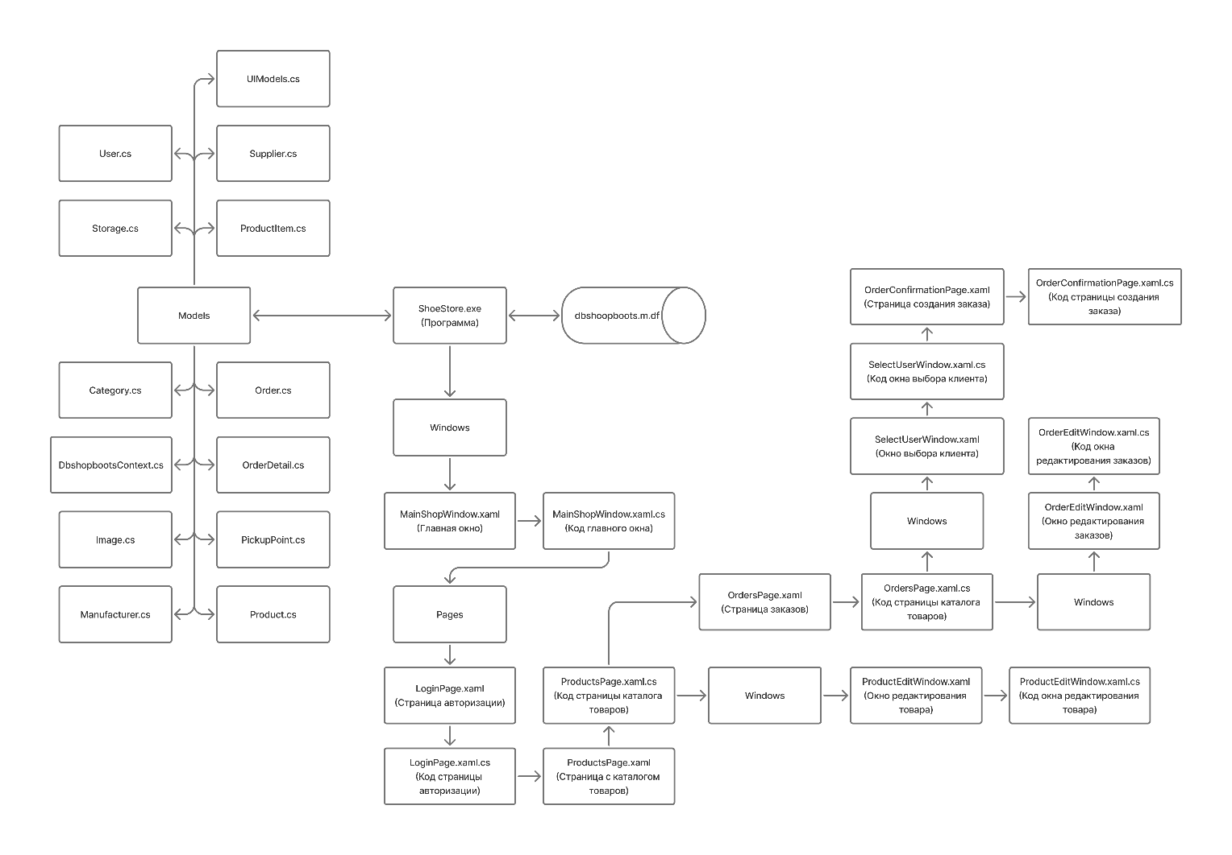
Рисунок 7.1 – Модульная схема настольного приложения
Описание процедур приложений представлены в таблицах 7.1.
Таблица 7.1 – Описание процедур настольного приложения
Процедуры | Описание процедур
1 | 2
LoginPage.xaml «Авторизация»
LoginButton_Click() | Выполняет поиск пользователя в базе данных по email и паролю. При успехе перенаправляет в каталог с сохранением данных пользователя.
GuestButton_Click() | Перенаправляет в каталог в режиме гостя (без авторизации).
ProductsPage.xaml «Каталог»
LoadProducts() | Загружает полный список товаров из базы данных, объединяя данные о категориях, производителях, складе и изображениях.
UpdateList() | Применяет поиск по названию/описанию, сортировку по цене и фильтрацию по размеру скидки к текущему списку товаров.
Продолжение таблицы 7.1
1 | 2
SearchBox_TextChanged() | Срабатывает при вводе текста в поле поиска и обновляет отображаемый список.
SortCombo_SelectionChanged() | Обновляет список при выборе способа сортировки.
FilterCombo_SelectionChanged() | Обновляет список при выборе диапазона скидки.
AddToOrder_Click() | Добавляет выбранный товар в корзину (через контекстное меню). Проверяет наличие товара на складе.
DirectAddToOrder_Click() | Позволяет администратору быстро добавить товар в заказ по нажатию кнопки «В заказ». Проверяет остатки на складе.
BasketButton_Click() | Переход на страницу подтверждения заказа.
AddProductButton_Click() | Открывает окно добавления новой карточки товара (доступно администратору/менеджеру).
EditProductButton_Click() | Открывает окно редактирования существующей карточки товара.
OrdersButton_Click() | Переход на страницу списка заказов (доступно администратору/менеджеру).
ClearBasket() | Статический метод для полной очистки корзины при начале нового заказа.
ProductEditWindow.xaml «Добавление и редактирование товара»
LoadComboBoxes() | Загружает списки категорий, производителей и поставщиков для выпадающих списков.
LoadProductData() | Заполняет поля формы данными существующего товара при редактировании.
LoadImageFromFile() | Загружает и отображает изображение товара из локальной папки ресурсов.
ChangeImageButton_Click() | Открывает диалог выбора файла изображения с проверкой на размер (не более 300x200 пикселей).
SaveButton_Click() | Проверяет корректность введенных данных и сохраняет (добавляет или обновляет) товар в базе данных.
DeleteButton_Click() | Удаляет товар из базы данных после проверки отсутствия его в существующих заказах.
NumberValidationTextBox() | Ограничивает ввод в текстовые поля только цифрами и знаками разделителя.
Продолжение таблицы 7.1
1 |  | 2
OrdersPage.xaml «Заказы»
LoadOrders() | Загружает список всех заказов с информацией о пунктах выдачи и рассчитывает возможность редактирования.
CreateOrderButton_Click() | Открывает окно выбора клиента для начала процесса создания нового заказа администратором.
EditOrderButton_Click() | Открывает окно изменения статуса и даты доставки для выбранного заказа.
BackButton_Click() | Возвращает пользователя на предыдущую страницу.
OrderConfirmationPage.xaml «Оформление заказа»
LoadData() | Подготавливает данные корзины, список пунктов выдачи и информацию о клиенте для финального оформления.
UpdateTotals() | Рассчитывает и отображает общую стоимость заказа и суммарную скидку.
AddProductToOrderButton_Click() | Возвращает администратора в каталог для добавления дополнительных товаров в текущий заказ.
DeleteFromBasket_Click() | Удаляет конкретный товар из корзины.
OrderButton_Click() | Выполняет финальную проверку остатков, создает запись заказа, списывает товары со склада и сохраняет детали заказа.
SelectUserWindow.xaml «Выбор пользователя»
LoadUsers() | Загружает список пользователей с ролью «клиент» для выбора администратором.
SelectButton_Click() | Сохраняет выбранного пользователя и закрывает окно с успешным результатом.
OrderEditWindow.xaml «Редактирование заказа»
LoadData() | Загружает текущий статус и дату доставки заказа в элементы управления.
SaveButton_Click() | Сохраняет измененный статус и дату доставки заказа в базе данных.

- Протокол тестирования программного продукта
Тестирование программного продукта представляет собой важнейший этап разработки, направленный на тщательную проверку соответствия реального поведения программы заранее определённым ожиданиям. Этот процесс выполняется с помощью специально подготовленных тестовых сценариев, которые охватывают различные аспекты работы приложения, включая функциональность, производительность, безопасность и удобство использования.
Основная цель тестирования заключается в выявлении возможных ошибок, несоответствий и уязвимостей, которые могли возникнуть на этапах проектирования или реализации.
Тестирование также помогает документально зафиксировать текущее состояние продукта, что упрощает дальнейшую поддержку и модернизацию кода в будущем.
В таблице 8.1 представлен протокол тестирования «Проверка авторизации при вводе корректных данных».
Таблица 8.1 – Протокол тестирование «Проверка авторизации при вводе корректных данных»
Поле | Описание
Дата теста | 06.03.2026
Приоритет тестирования  (Низкий/ Средний/ Высокий) | Высокий
Заголовок/ название теста | Проверка авторизации при вводе корректных данных
Резюме испытания | Необходимо добиться корректного поведения программы при авторизации
Этапы теста | 1. Ввод данных в поля;  2. Нажать на кнопку «Войти».
Тестовые данные | Почта: «94d5ous@gmail.com»;  Пароль: «uzWC67»
Ожидаемый результат | Вывод сообщения: «Успешный вход!»
Фактический результат | Вывод сообщения: «Успешный вход!»
На рисунках 8.1 – 8.2 изображены результаты тестирования «Проверка авторизации при вводе корректных данных».
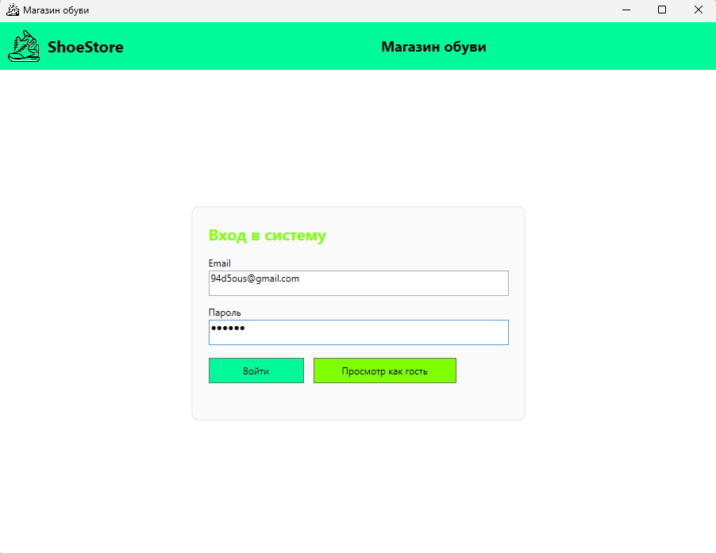
Рисунок 8.1 – Ввод корректных данных для авторизации
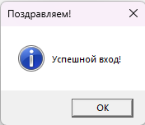
Рисунок 8.2 – Вывод сообщения: «Успешный вход!»
В таблице 8.2 представлен протокол тестирования «Проверка входа как гость».
Таблица 8.2 – Протокол тестирование «Проверка входа как гость»
Поле | Описание
Дата теста | 06.03.2026
Приоритет тестирования  (Низкий/ Средний/ Высокий) | Средний
Заголовок/ название теста | Проверка входа как гость
Резюме испытания | Необходимо добиться корректного поведения программы при входе как гость
Этапы теста | 1. Нажать на кнопку «Войти как гость».
Тестовые данные | -
Ожидаемый результат | Переход на окно «Каталог»
Фактический результат | Переход на окно «Каталог»
На рисунке 8.3 изображен результат тестирования «Проверка входа как гость».
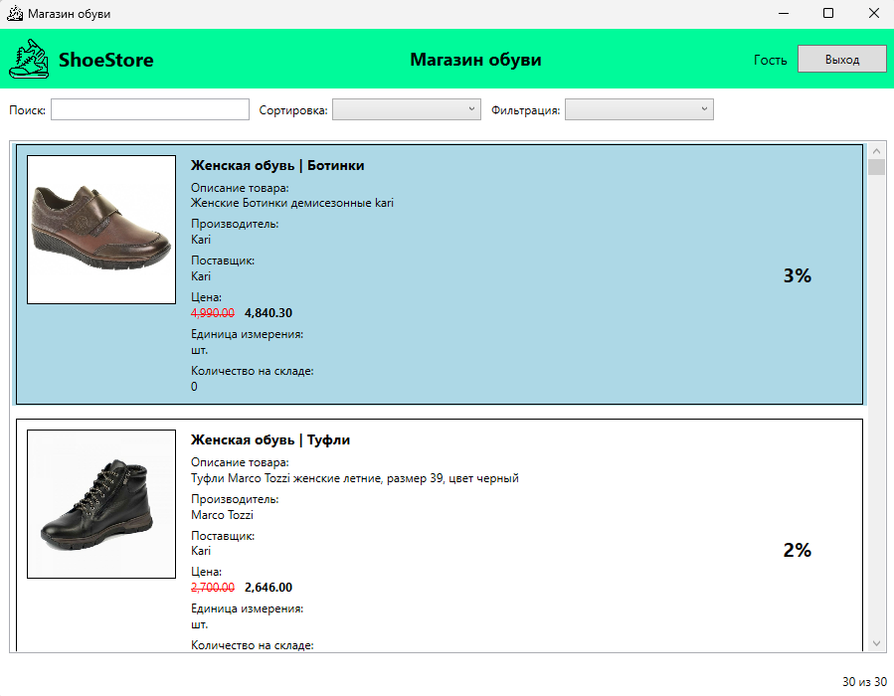
Рисунок 8.3 – Переход на окно «Каталог»
В таблице 8.3 представлен протокол тестирования «Проверка авторизации при вводе некорректных данных».
Таблица 8.3 – Протокол тестирование «Проверка авторизации при вводе некорректных данных»
Поле |  | Описание
Дата теста |  | 06.03.2026
Приоритет тестирования  (Низкий/ Средний/ Высокий) |  | Высокий
Заголовок/ название теста |  | Проверка авторизации при вводе некорректных данных
Резюме испытания | Необходимо добиться корректного поведения программы при авторизации
Этапы теста | 1. Ввод данных в поля;  2. Нажать на кнопку «Войти».
Тестовые данные | Почта: «94d5ous1@gmail.com»;  Пароль: «uzWC67»
Ожидаемый результат | Вывод сообщения: «Неверные учетные данные»
Фактический результат | Вывод сообщения: «Неверные учетные данные»
На рисунках 8.4 – 8.5 изображены результаты тестирования «Проверка авторизации при вводе некорректных данных».
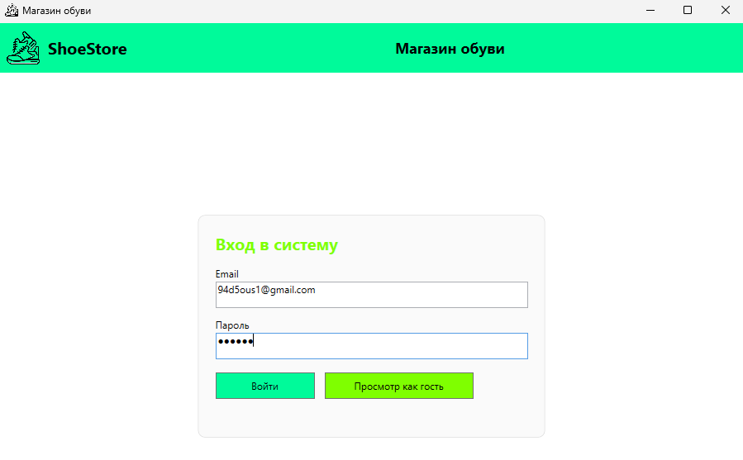
Рисунок 8.4 – Ввод некорректных данных для авторизации
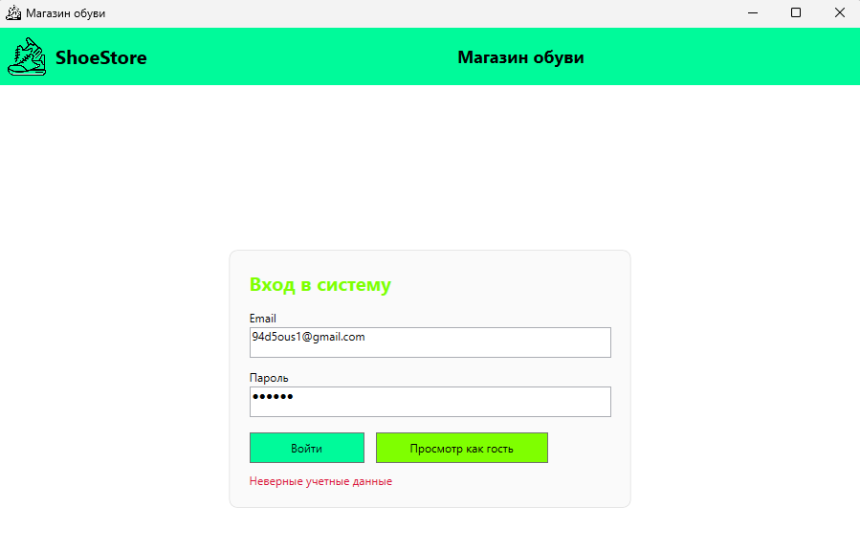
Рисунок 8.5 – Вывод сообщения: «Неверные учетные данные»
В таблице 8.4 представлен протокол тестирования «Проверка авторизации при не введённых данных».
Таблица 8.4 – Протокол тестирование «Проверка авторизации при не введённых данных»
Поле | Описание
Дата теста | 06.03.2026
Приоритет тестирования  (Низкий/ Средний/ Высокий) | Высокий
Заголовок/ название теста | Проверка авторизации при не введённых данных
Резюме испытания | Необходимо добиться корректного поведения программы при авторизации
Этапы теста | 1. Нажать на кнопку «Войти».
Тестовые данные | -
Ожидаемый результат | Вывод сообщения: «Не все поля введены!»
Фактический результат | Вывод сообщения: «Не все поля введены!»
На рисунках 8.6 – 8.7 изображены результаты тестирования «Проверка авторизации при не введённых данных».
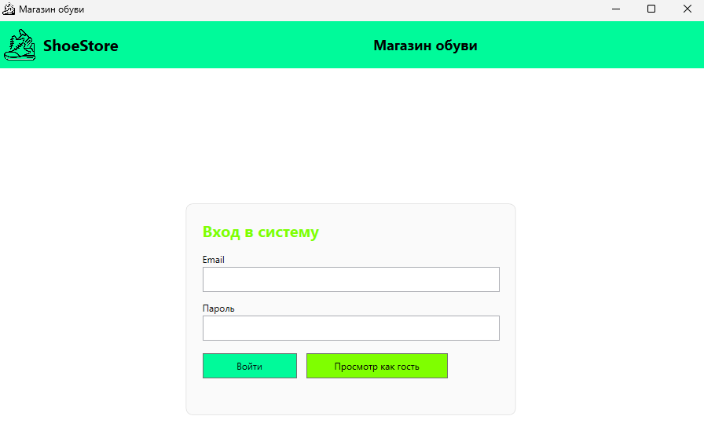
Рисунок 8.6 – Нажатие на кнопку «Войти»
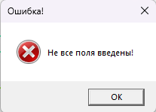
Рисунок 8.7 – Вывод сообщения: «Не все поля введены!»
В таблице 8.5 представлен протокол тестирования «Проверка поиска, сортировки и фильтрации товаров».
Таблица 8.5 – Протокол тестирование «Проверка поиска, сортировки и фильтрации товаров»
Поле | Описание
1 | 2
Дата теста | 06.03.2026
Приоритет тестирования  (Низкий/ Средний/ Высокий) | Высокий
Продолжение таблицы 8.5
1 | 2
Заголовок/ название теста | Проверка поиска, сортировки и фильтрации товаров
Резюме испытания | Необходимо добиться корректного поведения программы при поиске, сортировке и фильтрации товаров
Этапы теста | 1. Войти как менеджер или администратор;  2. Ввести поиск;  3. Выбрать сортировку и фильтрацию.
Тестовые данные | Поиск: «кроссовки»;  Сортировка: «по возрастанию»;  Фильтрация: «Обувь для вас»
Ожидаемый результат | Вывод товаров после: поиска, сортировки и фильтрации.
Фактический результат | Вывод товаров после: поиска, сортировки и фильтрации.
На рисунке 8.8 изображен результат тестирования «Проверка поиска, сортировки и фильтрации товаров».
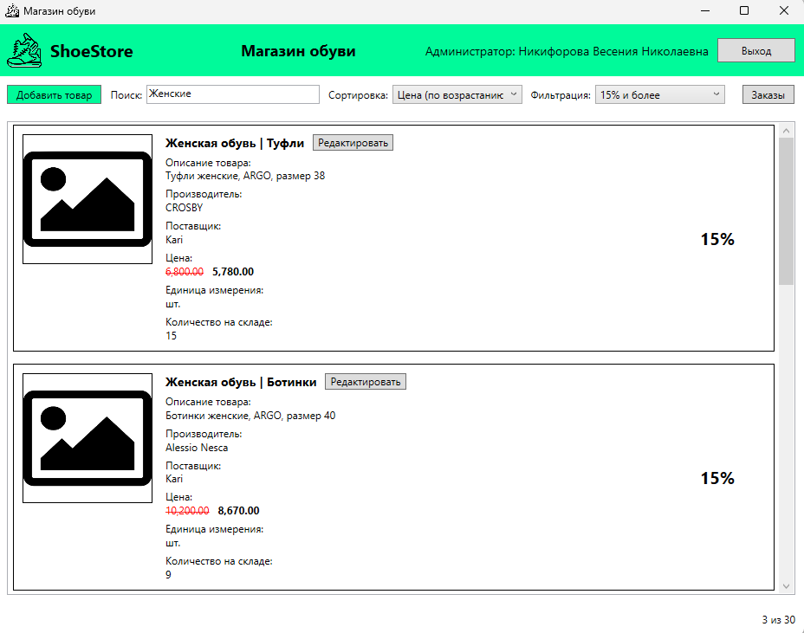
Рисунок 8.8 – Ввод корректных данных для поиска, сортировки и фильтрации
- Руководство пользователя
- Руководство пользователя для системы «Обувь» представляет собой подробный документ, предназначенный для помощи в освоении и использовании программы. Его основная цель — сделать работу с системой понятной и удобной для различных категорий пользователей: как для начинающих, которые только знакомятся с программой, так и для опытных пользователей и технических специалистов, нуждающихся в справочной информации.
В данном руководстве описаны возможности системы, правила её эксплуатации и способы выполнения различных задач. Документ разработан таким образом, чтобы пользователи могли самостоятельно решать прикладные задачи, опираясь на наглядные примеры и пошаговые инструкции. Особое внимание уделяется практическому применению функций системы, что позволяет быстрее освоить её возможности и эффективно использовать в работе. Руководство также помогает сотрудникам разобраться в программном обеспечении, понять его функциональные возможности и успешно применять их для решения рабочих задач.
Когда пользователь запускает приложение «Обувь», перед ним появляется окно авторизации – первый шаг к началу работы с системой.
На рисунке 9.1 представлено окно авторизации.
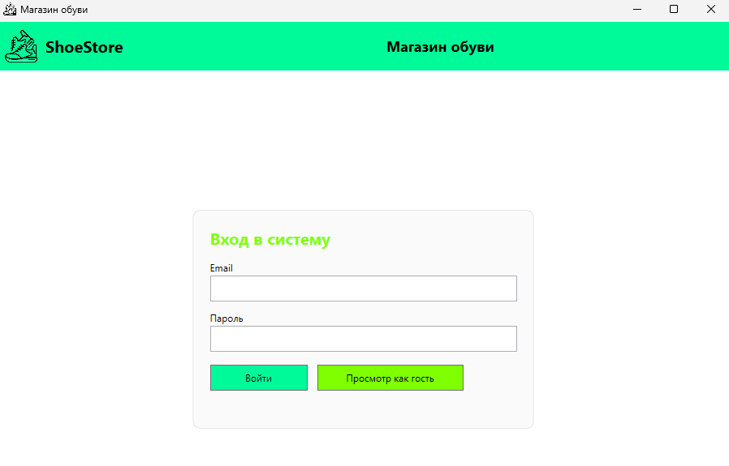
Рисунок 9.1 – Окно «Авторизация»
В этом окне нужно ввести адрес электронной почты в поле «Почта» и пароль в поле «Пароль». После этого нажмите кнопку «Войти». Если данные указаны верно, система вам об этом сообщит, написав ‘Успешный вход’.
На рисунках 9.2 – 9.3 изображен вход в программу с данными администратора.
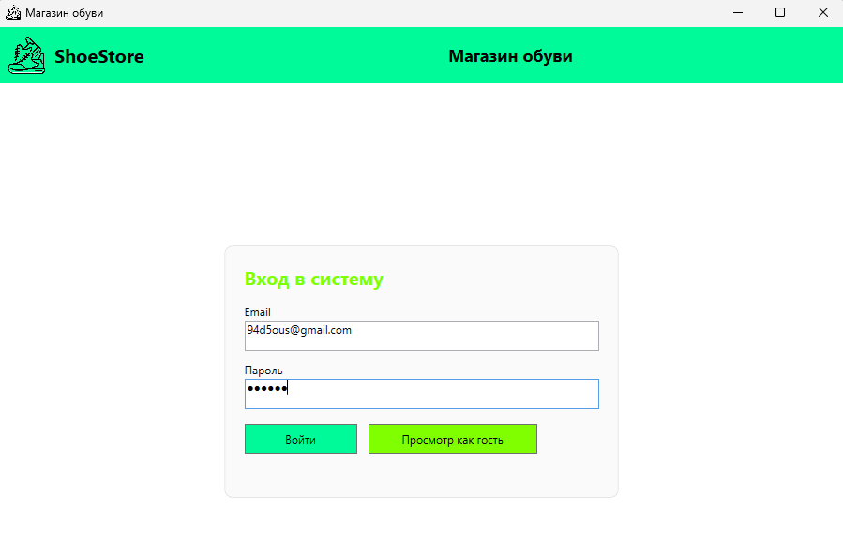
Рисунок 9.2 – Ввод корректных данных для авторизации
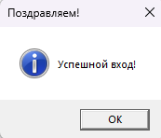
Рисунок 9.3 – Уведомление об успешной авторизации
Если же почта или пароль введены неверно, появится сообщение об ошибке, и вы сможете попробовать снова.
В любой момент работы с программой вы можете завершить сеанс, нажав кнопку «Выйти», которая есть во всех окнах приложения. При этом система покажет сообщение с вопросом: «Вы точно хотите выйти?». Если вы выберете «Да», программа перенаправит на окно авторизации. Если выберете «Нет», вы вернетесь к текущему окну и продолжите работу. Уведомление представлено на рисунке 9.4. На всех окнах кнопка работает аналогично.
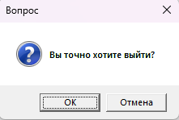
Рисунок 9.4 – Вывод сообщения «Подтверждение выхода»
Руководство для администратора
После успешного входа в систему администратор попадает в каталог товаров. Здесь расположены несколько ключевых кнопок: «Заказы» и «Выйти». В левом верхнем углу окна расположена текстовая метка с данными пользователя: ФИО и роль.
Чтобы найти товар, необходимо запрос в поле поиска – это может быть часть типа обуви, описание или другая информация. Также можно отсортировать список по количеству на складе. Также можно отсортировать по конкретному поставщику. Эти функции можно использовать как по отдельности, так и вместе.
Чтобы добавить обувь, необходимо нажать кнопку «Добавить обувь». Все поля нужно внимательно заполнить: фотография, наименования, категория, описание, производитель, поставщик, цена, единица измерения, количество на складе, действующая скидка. После того как все данные введены корректно, нажать на кнопку «Добавить обувь». Система добавит новую обувь в таблицу и покажет сообщение: «Товар успешно добавлен».
При редактировании все аналогично, только необходимо пред этим выбрать обувь из списка и два раза нажать на него. Если все данные корректны, то данные успешно обновятся. Система покажет сообщение об успешном редактировании данных.
Если нужно удалить обувь из списка, необходимо перейти в окно редактирования. Нажав на данном окне на кнопку «Удаление товара». Если товара не будет в заказе, то товар удалится из списка и система выведет сообщение об успешном удалении.
На рисунке 9.5 изображено окно «Каталог товаров администратора».
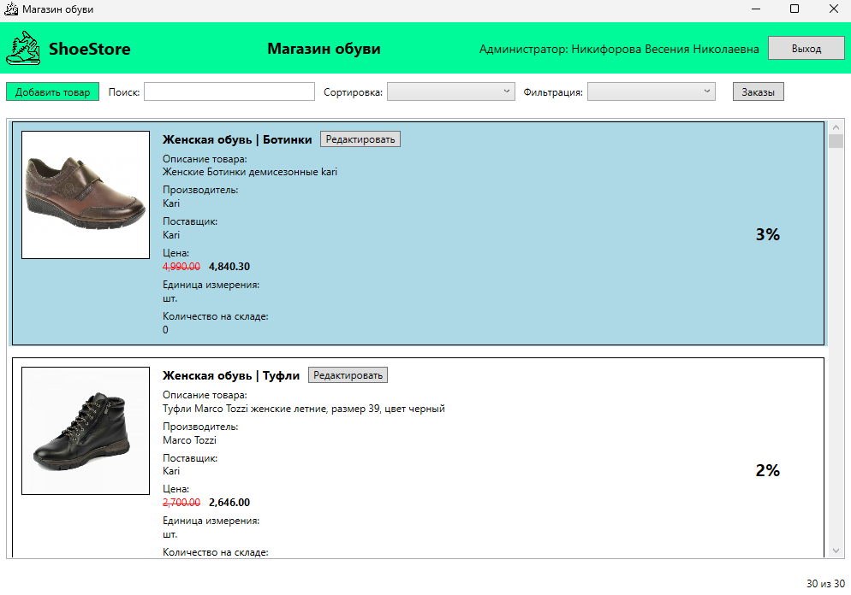
Рисунок 9.5 – Окно «Каталог товаров администратора».
На рисунке 9.6 изображен поиск, фильтрация и сортировка списка товаров.

Рисунок 9.6 – Поиск, фильтрация и сортировка списка товаров
На рисунках 9.7 – 9.8 изображены заполнение полей для добавления обуви в список обуви и вывод сообщения.
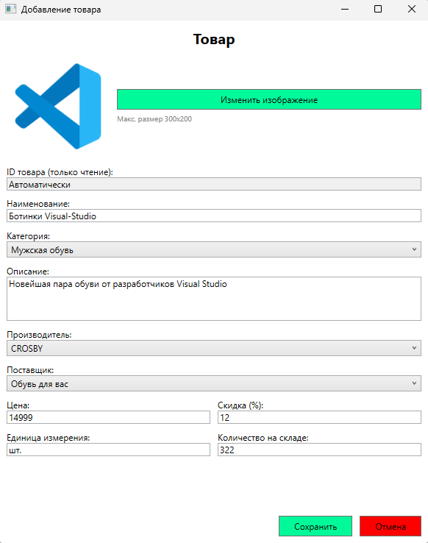
Рисунок 9.7 – Заполнение полей для добавления обуви в список обуви
На рисунке 9.8 изображено сообщение «Товар успешно добавлен».
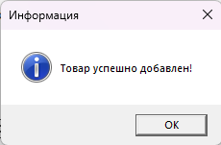
Рисунок 9.8 – Сообщение «Товар успешно добавлен»
На рисунках 9.9 – 9.10 изображено введённые некорректные данные при добавлении товара.
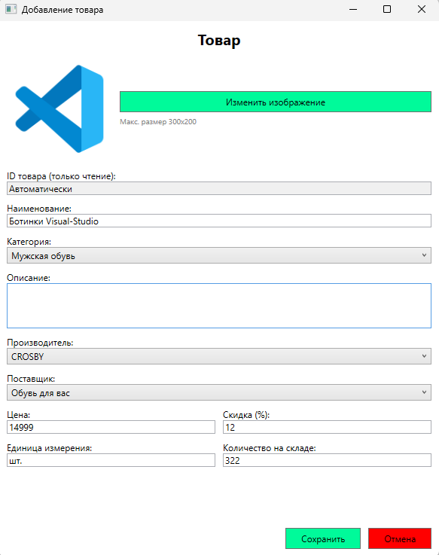
Рисунок 9.9 – Некорректные данные при добавлении товара
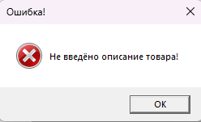
Рисунок 9.10 – Сообщение о некорректных данных
На рисунке 9.11 изображено заполнение полей для редактирования обуви.
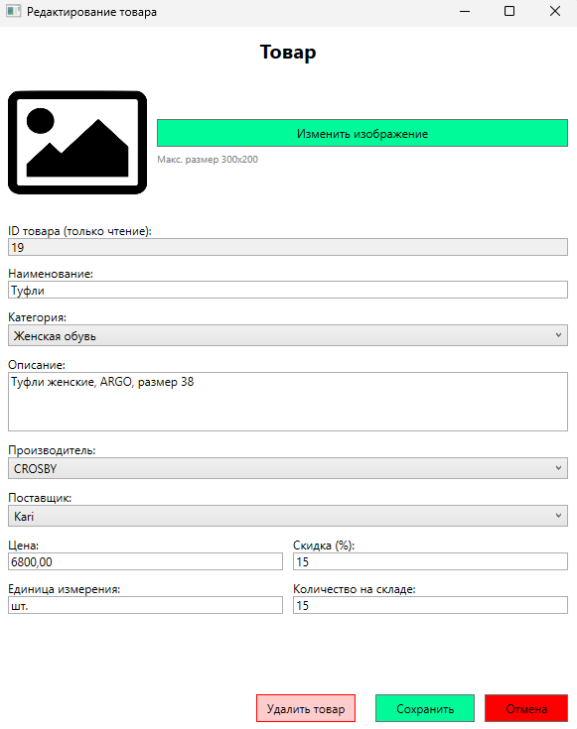
Рисунок 9.11 – Заполнение полей для добавления обуви в список обуви
На рисунке 9.12 изображено сообщение «Товар успешно изменён».
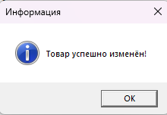
Рисунок 9.12 – Сообщение «Товар успешно изменён»
На рисунке 9.13 изображено сообщение «Товар успешно удалён».
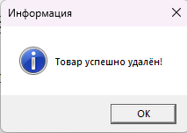
Рисунок 9.13 – Сообщение «Товар успешно удалён»
На рисунке 9.14 изображено сообщение о некорректном удалении товара.
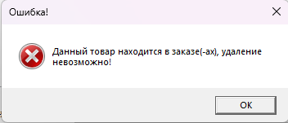
Рисунок 9.14 – Некорректное удаление товара
При нажатии на кнопку «Заказы», пользователя перенаправит на окно с выводом списка заказов. Здесь расположена кнопка «Назад», которая вернёт пользователя на окно со списком товаров.
На рисунке 9.15 изображено окно со списком заказов.
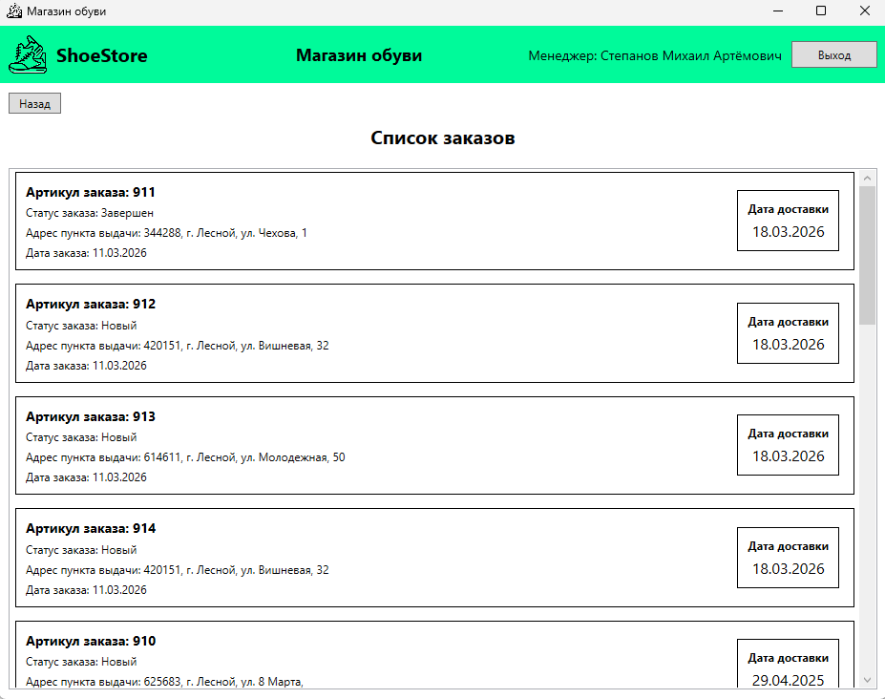
Рисунок 9.15 – Окно со списком заказов
Чтобы добавить заказ, необходимо нажать кнопку «Добавить заказ». Все поля нужно внимательно заполнить: адрес, пользователь, дата выдачи и товары. После того как все данные введены корректно, нажать на кнопку «Добавить заказ». Система добавит новый заказ в таблицу и покажет сообщение: «Заказ успешно добавлен».
При редактировании, необходимо выбрать заказ из списка и два раза нажать на него. Все поля, которые хотим изменить, нужно внимательно заполнить: статус, адрес и дата выдачи. Если все данные корректны, то данные успешно обновятся. Система покажет сообщение об успешном редактировании данных.
Если нужно удалить заказ из списка, необходимо перейти в окно редактирования. Нажав на данном окне на кнопку «Удаление товара», система попросит подтвердить удаление заказа. Если подтвердить удаление и заказ не будет иметь статус «Завершен», то товар удалится из списка и система выведет сообщение об успешном удалении.
На рисунках 9.16 – 9.17 изображены заполнение полей для добавления заказа в список заказов и сообщение с успешным добавлением заказа.
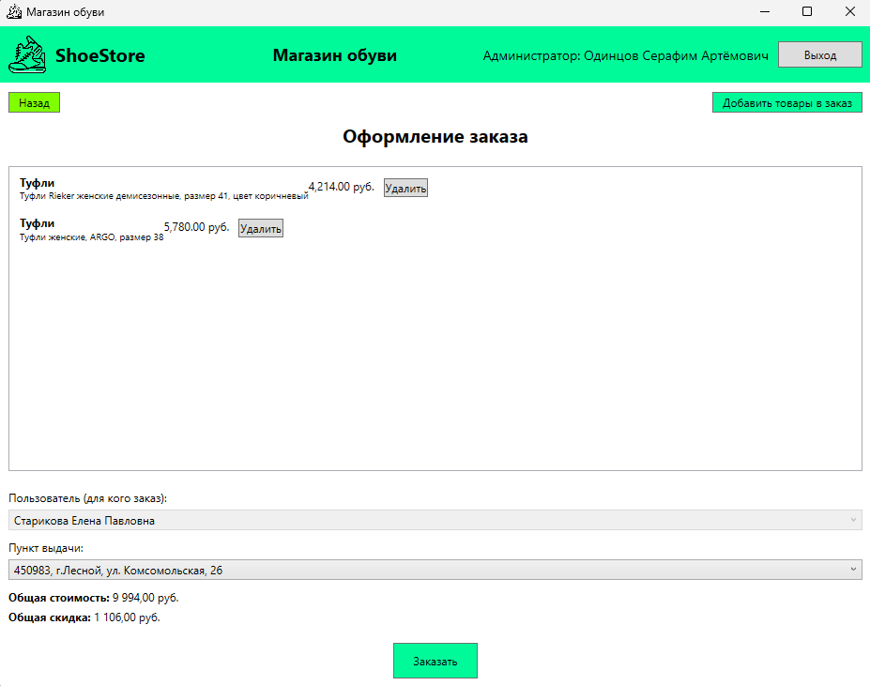
Рисунок 9.16 – Заполнение полей для добавления обуви в список обуви
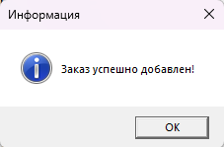
Рисунок 9.17 – Сообщение с успешным добавлением заказа
На рисунках 9.18 – 9.19 изображены некорректное заполнение полей для добавления заказа в список заказов и сообщение с неуспешным добавлением заказа.
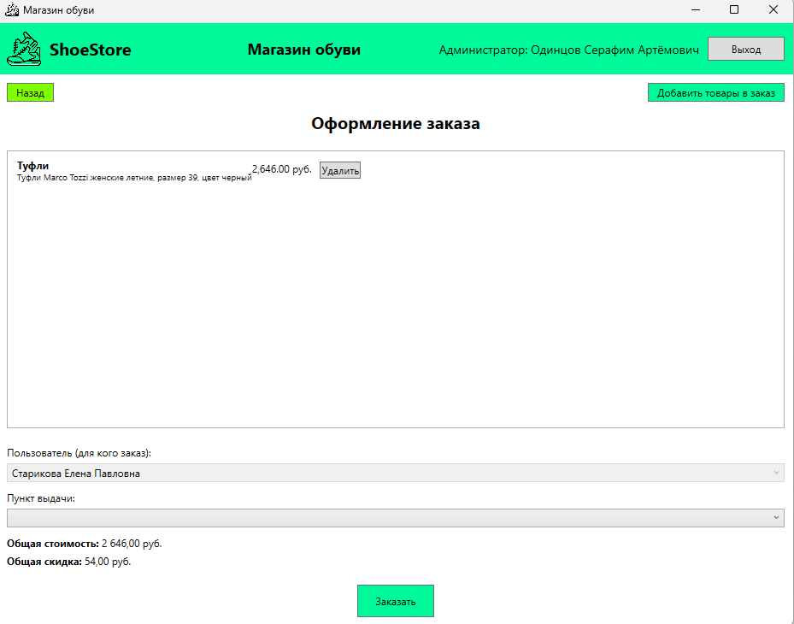
Рисунок 9.18 – Некорректное заполнение полей для добавления заказа в список заказов
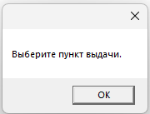
Рисунок 9.19 – Сообщение с неуспешным добавлением заказа
На рисунках 9.20 – 9.21 изображены изображено заполнение полей для редактирования заказа и сообщение о успешном редактирование заказа.
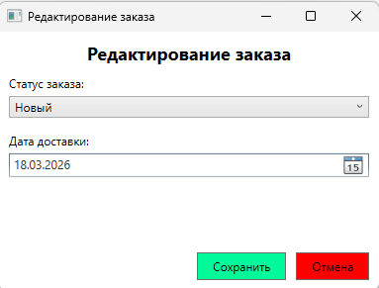
Рисунок 9.20 – Заполнение полей для редактирования заказа
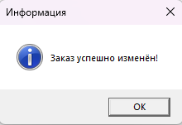
Рисунок 9.21 – Сообщение с успешным редактированием заказа
На рисунках 9.22 – 9.23 изображены подтверждение удаление заказа из списка заказов и сообщение с успешным удалением.
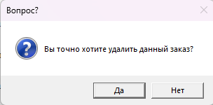
Рисунок 9.22 – Подтверждение удаление заказа из списка заказов
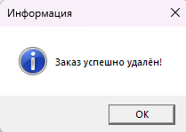
Рисунок 9.23 – Сообщение с успешным удалением заказа
Руководство для менеджера
После успешного входа в систему менеджер попадает в каталог товаров. Оно работает аналогично как для администратора
Поиск, сортировка и фильтрация работает аналогично как для администратора.
Окно с заказами работает аналогично как для администратора.
На рисунке 9.5 изображено окно «Каталог товаров администратора».
На рисунке 9.6 изображен поиск, фильтрация и сортировка списка товаров.
На рисунке 9.15 изображено окно со списком заказов.
Руководство для авторизованного клиента и гостя
После успешного входа в систему авторизованный клиент или гость попадает в каталог товаров. Есть кнопка «Назад», при нажатии на которую, пользователь будет перенаправлен на окно с авторизацией. На данном окно также можно просмотреть список товаров.
На рисунке 9.24 – изображено окно со списком товаров.
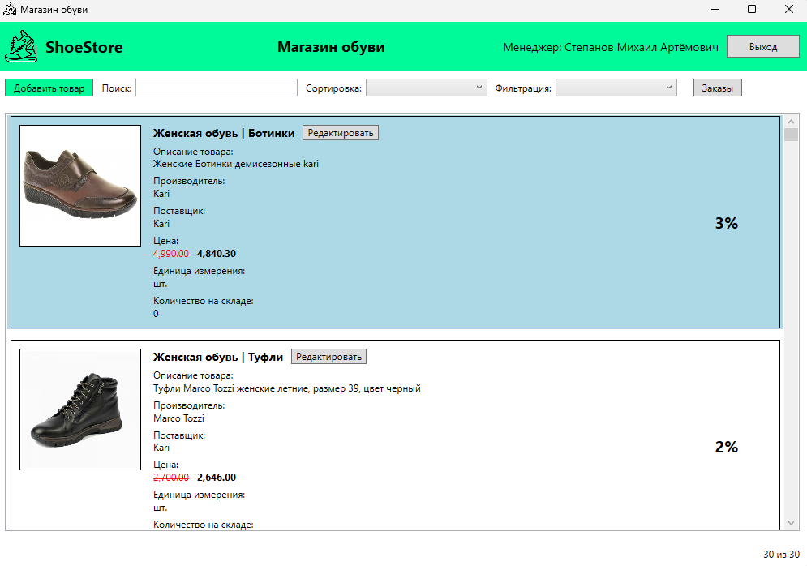
Рисунок 9.24 – Окно со списком товаров
В таблице 9.1 представлены сообщения пользователю.
Таблица 9.1 – Сообщения пользователю
Сообщение | Причина | Что делать
1 | 2 | 3
Не все поля введены! | Поля почты или пароля  пустые | Заполнить поля почты и  пароля и повторить  попытку
Некорректная почта! | Почта имеет не верный формат | Ввести почту в корректном формате
Некорректный пароль! | Пароль имеет не верный формат | Ввести пароль в корректном формате
Неверная почта или пароль, либо такого пользователя не существует! | Указанная почта или  пароль не соответствуют  данным в базе | Проверить правильность  введенных данных и  повторить попытку
Успешный вход! | Успешная авторизация | Успешная авторизация
Обувь не найдена! | Не было найдено данных с такими критериями поиска или фильтрации | Исправить ввод и повторить попытку
Не введено описание, цена, количество товаров на складе, скидка товара! | Поля имеет пустое значение | Заполнить поле и повторить попытку
Продолжение таблицы 9.1
1 | 2 | 3
Не корректная цена, количество на складе, скидка товара! | Поле имеет не корректный формат | Поменять данные на корректные и повторить попытку
Количество товаров на складе должно быть положительным! | Поле имеет отрицательные число | Поменять данные на положительное число и повторить попытку
Скидка товара должна быть от 0 до 99! | Поле имеет значение меньше 0 или больше 100 | Поменять данные на диапазон от 0 до 99 и повторить попытку
Фотография должна иметь размер 300x200! | Фотография превышает установленного размер | Выбрать фотография с размером до 300x200 и повторить попытку
Товар успешно добавлен! | Данные товара успешно добавлены в базу данных | Продолжить работу в системе
Товар успешно изменён! | Данные товара успешно обновлены в базе данных | Продолжить работу в системе
Товар успешно удалён! | Данные товара успешно удалены из базы данных | Продолжить работу в системе
Данный товар находится в заказе(-ах) удаление невозможно! | Данные о товаре имеется в более одном заказе | Продолжить работу в системе
Не выбраны товары для заказа! | Товары для заказа не были добавлены | Добавить товары в заказ и повторить попытку
Вы точно хотите выйти? | Пользователь нажал  кнопку выхода | Подтвердить или  отменить действие
Вы точно хотите выйти из окна добавления, редактирования? | Пользователь нажал  кнопку выхода из окна добавления, редактирования | Подтвердить или  отменить действие
Вы точно хотите выйти из окна добавления, редактирования? При выходе данные не будут сохранены | Пользователь нажал  кнопку выхода из окна добавления, редактирования | Подтвердить или  отменить действие
Вы точно хотите удалить данный заказ? | Пользователь нажал  кнопку удаления заказа | Подтвердить или  отменить действие

СПИСОК ИСПОЛЬЗОВАННЫХ ИСТОЧНИКОВ
- ГОСТ Р 7.0.100-2018. Система стандартов по информации, библиотечному и издательскому делу. Библиографическая запись. Библиографическое описание. Общие требования и правила составления : национальный стандарт Российской Федерации : дата введения 2019-07-01. – URL: https://internet-law.ru/gosts/gost/70535/ (дата обращения: 10.03.2026). – Текст : электронный.
- ГОСТ Р 7.0.12-2011. Библиографическая запись. Сокращение слов и словосочетаний на русском языке. Общие требования и правила : национальный стандарт Российской Федерации : дата введения 2012-09-01. – URL: https://internet-law.ru/gosts/gost/51829/ (дата обращения: 10.03.2026). – Текст : электронный.
- ГОСТ 19.404-79. Единая система программной документации. Пояснительная записка. Требования к содержанию и оформлению. – URL: https://internet-law.ru/gosts/gost/24225/ (дата обращения: 09.03.2026). – Текст : электронный.
- ГОСТ 34.321-96. Информационные технологии. Система стандартов по базам данных. Эталонная модель управления данными. – URL: https://internet-law.ru/gosts/gost/6808/ (дата обращения: 09.03.2026). – Текст : электронный.
- Подбельский, В. В. Программирование. Базовый курс C# : учебник для вузов / В. В. Подбельский. – Москва : Издательство Юрайт, 2022. – 369 с. – ISBN 978-5-534-10616-9. – Текст : электронный // Образовательная платформа Юрайт [сайт]. – URL: https://urait.ru (дата обращения: 15.02.2026).
- Зыков, С. В. Объектно-ориентированное программирование : учебник и практикум для вузов / С. В. Зыков. – Москва : Издательство Юрайт, 2023. – 151 с. – ISBN 978-5-534-16941-6. – Текст : электронный // Образовательная платформа Юрайт [сайт]. – URL: https://urait.ru (дата обращения: 14.02.2026).
- Чернышев, С. А. Принципы, паттерны и методологии разработки программного обеспечения : учебное пособие / С. А. Чернышев. – Москва : Издательство Юрайт, 2024. – 176 с. – ISBN 978-5-534-18705-2. – Текст : электронный // Образовательная платформа Юрайт [сайт]. – URL: https://urait.ru (дата обращения: 13.02.2026).
- Черпаков, И. В. Основы программирования : учебник и практикум для СПО / И. В. Черпаков. – 2-е изд., перераб. и доп. – Москва : Издательство Юрайт, 2024. – 196 с. – ISBN 978-5-534-18760-1. – Текст : электронный // Образовательная платформа Юрайт [сайт]. – URL: https://urait.ru (дата обращения: 14.02.2026).
- Литвиненко, Н. А. Декларативное программирование на языке XAML + C#. WPF-проекты : учебное пособие / Н. А. Литвиненко. – Москва : Горячая линия – Телеком, 2022. – 180 с. – ISBN 978-5-9912-1008-7. – Текст : электронный.
- Фаулер, М. Архитектура корпоративных программных приложений / М. Фаулер. – Москва : Вильямс, 2022. – 544 с. – ISBN 978-5-8459-2033-7. – Текст : непосредственный.
- Metanit : руководство по C#, .NET и WPF [сайт]. – URL: https://metanit.com/sharp/wpf/ (дата обращения: 03.03.2026). – Текст : электронный.
- Microsoft Learn : официальная документация по платформе .NET и языку C# [сайт]. – URL: https://learn.microsoft.com/dotnet/ (дата обращения: 04.03.2026). – Текст : электронный.
- MySQL Documentation : официальная документация системы управления базами данных MySQL [сайт]. – URL: https://dev.mysql.com/doc/ (дата обращения: 05.03.2026). – Текст : электронный.
- Entity Framework Core Documentation : документация по технологии Entity Framework Core [сайт]. – URL: https://learn.microsoft.com/ef/core/ (дата обращения: 05.03.2026). – Текст : электронный.
- Visual Studio : официальная документация среды разработки [сайт]. – URL: https://learn.microsoft.com/visualstudio/ (дата обращения: 06.03.2026). – Текст : электронный.
- Stack Overflow : платформа вопросов и ответов для разработчиков [сайт]. – URL: https://stackoverflow.com/ (дата обращения: 02.03.2026). – Текст : электронный.
- Q&A Habr : сервис вопросов и ответов по программированию [сайт]. – URL: https://qna.habr.com/ (дата обращения: 02.03.2026). – Текст : электронный.
- CyberForum : форум программистов [сайт]. – URL: https://www.cyberforum.ru/ (дата обращения: 01.03.2026). – Текст : электронный.
- ChatGPT : нейросетевая система обработки естественного языка / разработчик OpenAI [сайт]. – URL: https://chat.openai.com/ (дата обращения: 05.03.2026). – Текст : электронный.
- Oracle. MySQL Reference Manual : руководство по системе управления базами данных MySQL [сайт]. – URL: https://dev.mysql.com/doc/refman/ (дата обращения: 05.03.2026). – Текст : электронный.

